实验五 类与对象

【实验目的与要求】
1、掌握声明类的方法，类和类的成员的概念以及定义对象的方法。
2、初步掌握用类和对象编制基于对象的程序。
3、学习检查和调试基于对象的程序。
【实验内容】
1、有以下程序：
#include<iostream>
using namespace std；
class Time // 定义Time类
{
public： // 数据成员为公用的
int hour;
int minute;
int sec ;
};
int main()
{
Time tl; //定义t1为Time类对象
cin>>t1.hour; //输入设定的时间
cin>>t1.minute;
cin>>t1.sec;
cout<<t1.hourl<<”：”<<t1.minute<<”：”<<t1.sec<<endl ;
return 0;
}
改写程序，要求：
(1)将数据成员改为私有的；
(2)将输入和输出的功能改为由成员函数实现；
(3)在类体内定义成员函数。
然后编译和运行程序。请分析什么成员应指定为公用的?什么成员应指定为私有的? 什么函数最好放在类中定义? 什么函数最好在类外定义?

2、分别给出如下的3个文件：
(1)含类定义的头文件student.h，
//student.h (这是头文件，在此文件中进行类的声明)
class Student //类声明
{
public: //公用成员函数原型声明
void display();
private:
int num;
char name[20];
char sex;
};
(2)包含成员函数定义的源文件student.cpp
//student.cpp 在此文件中进行函数的定义
#include <iostream>
#include”student.h” //不要漏写此行，否则编译通不过
void Student::display() //在类外定义display类函数
{
cout<<”num：”<<num<<endl;
cout<<”name：”<<name<<endl;
cout<<”sex：”<<sex<<endl;
}
(3)包含主函数的源文件main.cpp。
为了组成一个完整的源程序，应当有包括主函数的源文件：
//main.cpp 主函数模块
#include <iostream> //将类声明头文件包含进来
#include “student.h”
int main()
{
Student stud; //定义对象
Student stud1(007,”tcg”,’m’);
stud.display(); //执行stud对象的display函数
return 0;
}
请完善该程序，在类中增加一个对数据成员赋初值的成员函数set_value。上机调试并运行。

3、需要求3个长方柱的体积，请编一个基于对象的程序。数据成员包括length(长)、width(宽)、height(高)。要求用成员函数实现以下功能：
(1)由键盘分别输入3个长方柱的长、宽、高；
(2)计算长方柱的体积；
(3)输出3个长方柱的体积。
请编程序，上机调试并运行。

4、建立一个对象数组，内放5个学生的（学号，成绩），设立一个函数max，用指向对象的指针作函数参数，在max函数中找出5个学生的最高成绩者，并输出其学号。

5、设有一描述坐标点的类Point，其私有变量x和y代表一个点的(x,y)坐标值。请编写程序实现以下功能：利用构造函数传递参数，在定义对象时将x、y坐标值初始化为（60,80）；利用公有成员函数void setPoint(int i, int j)将坐标值修改为(60+i,80+j)；利用公有成员函数display()输出修改后的坐标值。主函数中通过定义对象，验证各个函数。

【算法分析，程序结果】
1. #include<iostream>
using namespace std;
class Time // 定义Time类
{
private: // 数据成员为公用的
int hour;
int minute;
int sec ;
public:
void set_time(int hour,int minute,int sec)
{
this->hour=hour;
this->minute=minute;
this->sec=sec;
}
void get_time()
{
cout<<"time.hour:"<<hour<<endl;
cout<<"time.minute:"<<minute<<endl;
cout<<"time.sec:"<<sec<<endl;
}
};
int main()
{
Time t1; //定义t1为Time类对象
cout<<"请输入设定的时间："; //输入设定的时间
int a,b,c;
cin>>a>>b>>c;
t1.set_time(a,b,c);
t1.get_time();
return 0;
}
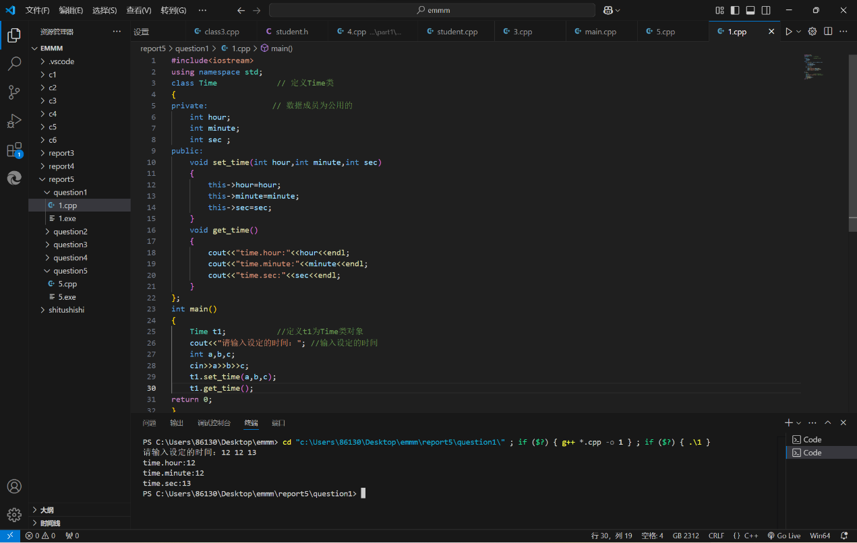
函数成员设为公有用来访问数据成员，数据成员设为私有，用于保护数据安全性；在类内定义成员函数方便访问私有成员，在类外定义构造函数因为构造函数不用访问私有成员。
2.
main.cpp
#include "student.h"
int main()
{
Student stud; //定义对象
Student stud1();
stud.set_value(007,(char*)"dzq",(char*)"female");
stud.display(); //执行stud对象的display函数
return 0;
}
Student.h
#include<iostream>
#include<cstring>
using namespace std;
class Student //类声明
{
public: //公用成员函数原型声明
void display();
void set_value(int num1,char* name,char* sex);
private:
int num;
char name[20];
char sex[20];
};
Student.cpp
#include "student.h"
void Student::display() //在类外定义display类函数
{
cout<<"num:"<<num<<endl;
cout<<"name:"<<name<<endl;
cout<<"sex:"<<sex<<endl;
}
void Student::set_value(int num,char name[20],char sex[20])
{
this->num=num;
strcpy(this->name,name);
strcpy(this->sex,sex);
}
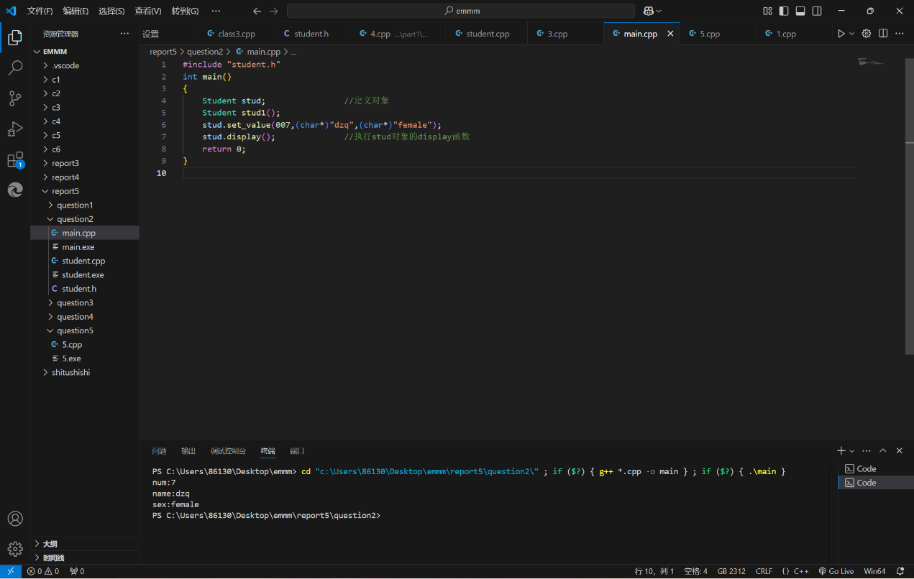

3. #include<iostream>
using namespace std;
class cuboid
{
private:
int length;
int wide;
int height;
public:
void set_cuboid(int length,int wide,int height)
{
this->length=length;
this->wide=wide;
this->height=height;
}
void get_volumn()
{
int volumn=length*wide*height;
cout<<volumn<<endl;
}
};
int main()
{
cout<<"请依次设置长方柱的长宽高：";
int a,b,c;
cin>>a>>b>>c;
cuboid c1;
c1.set_cuboid(a,b,c);
c1.get_volumn();
}
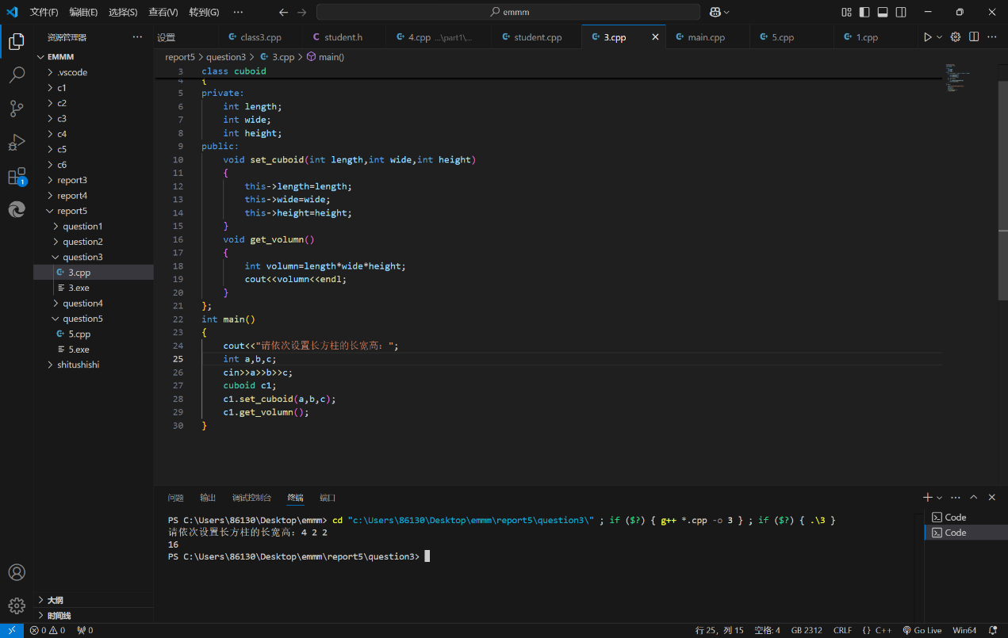

4. #include<iostream>
using namespace std;
class student
{
private:
int num;
int grade;
public:
void set5_num(student s[])
{

cout<<"请输入学生学号：";
for(int j=0;j<5;j++)
{
cin>>s[j].num;
}
}
void set5_grade(student s[])
{

cout<<"请输入学生成绩：";
for(int j=0;j<5;j++)
{
cin>>s[j].grade;
}
}
int max(student s[])
{

int t=0,m=0;
for(int j=0;j<5;j++)
{
if(t<s[j].grade)
{
t=s[j].grade;
m=j;
}
}
return s[m].num;
}
//没懂什么叫“用指向对象的指针作函数参数“，这样么？
// int max(const student* s0,const student* s1,const student*s2,const student*s3,const student*s4)
// {
// int t=0,m=0;
// const student* s[5]={s0,s1,s2,s3,s4};
// for(int j=0;j<5;j++)
// {
// if(t<s[j]->grade)
// {
// t=s[j]->grade;
// m=j;
// }
// }
// return s[m]->num;
// }
};
int main()
{
student s[5];
student *p=&s[0];
s[0].set5_num(p);
s[0].set5_grade(p);
cout<<s[0].max(p);
}
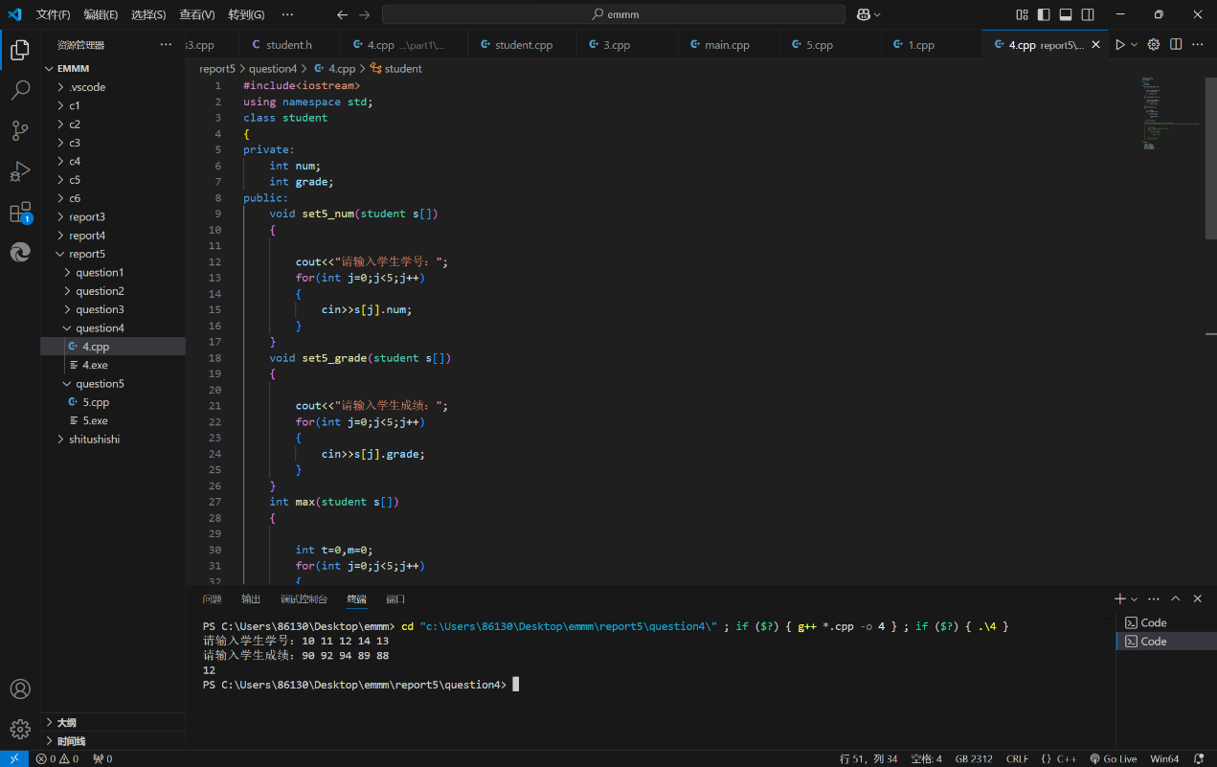

5. #include<iostream>
using namespace std;
class Point
{
private:
int x, y;
public:
Point(int x = 60, int y = 80)
{
this->x = x;
this->y = y;
}
void set_Point(int i, int j)
{
this->x = x+ i;
this->y = y+ j;
}
void display()
{
cout << "Point的坐标为(" << x << "," << y << ")" << endl;
}
};
int main()
{
Point p1;
Point p2(10, 20);
p1.set_Point(40, 20);
p2.set_Point(40, 30);
p1.display();
p2.display();

return 0;
}
